LỜI CẢM ƠN

Em xin gửi lời cảm ơn chân thành và sâu sắc đến thầy Nguyễn Mộng Hiền, người đã tận tình hướng dẫn và hỗ trợ em trong suốt quá trình thực hiện đề tài "Phát hiện ảnh y khoa bất thường dựa trên ứng dụng mô hình ResNet-18 cải tiến".
Nhờ vào sự chỉ bảo tận tình, những đóng góp quý báu và sự kiên nhẫn của thầy, em đã có cơ hội học hỏi, rèn luyện và hoàn thiện các kỹ năng chuyên môn liên quan đến việc huấn luyện mô hình và xử lý dữ liệu. Thầy không chỉ giúp em định hướng rõ ràng về nội dung nghiên cứu mà còn truyền cảm hứng để em hoàn thành đề tài một cách tốt nhất.
Em biết ơn những lời khuyên và sự hỗ trợ kịp thời của thầy trong quá trình thực hiện đồ án chuyên ngành. Đó là động lực to lớn giúp em vượt qua thử thách và đạt được những kết quả tốt trong đề tài này.
Trong quá trình nghiên cứu đề tài, do kiến thức còn hạn chế nên em có nhiều thiếu sót trong quá trình tìm hiểu, đánh giá và trình bày đề tài. Em rất mong nhận được những đóng góp ý kiến của thầy để khắc phục và phát triển từng bước hoàn thiện hơn.
Em xin chân thành cảm ơn.

MỤC LỤC

DANH MỤC HÌNH ẢNH 6
DANH MỤC BẢNG BIỂU 7
TÓM TẮT ĐỒ ÁN CHUYÊN NGÀNH 8
MỞ ĐẦU 9
CHƯƠNG 1: TỔNG QUAN 11
1.1. Tổng quan về vấn đề 11
1.2. Mục tiêu nghiên cứu 11
1.3. Nội dung nghiên cứu 11
1.4. Phạm vi nghiên cứu 12
CHƯƠNG 2: NGHIÊN CỨU LÝ THUYẾT 13
2.1. Tổng quan về học máy 13
2.1.1. Khái niệm 13
2.1.2. Các loại học máy hiện nay 14
2.1.3. Xét bài toán phân loại (classification) 14
2.1.4. Learning curves của mô hình huấn luyện 15
2.2. Tổng quan về mạng nơ ron tích chập (CNN) 16
2.2.1. Khái niệm mạng CNN 16
2.2.2. Các lớp cơ bản trong CNN 16
2.2.3. Kiến trúc CNN 18
2.2.4. Hạn chế khi tăng độ sâu mạng 20
2.3. Residual Learning và kiến trúc ResNet 20
2.3.1. Vấn đề gradient khi mạng sâu 20
2.3.2. Skip Connection 21
2.3.3. Kiến trúc ResNet-18 22
2.3.4. Cơ chế Attention 22
CHƯƠNG 3: HIỆN THỰC HÓA NGHIÊN CỨU 24
3.1. Tiền xử lý dữ liệu 24
3.1.1. Trích xuất dữ liệu – Data extraction 24
3.1.2. Làm sạch dữ liệu – Data cleaning 24
3.1.3. Chuyển đổi dữ liệu – Data transformation 25
3.1.4. Chuẩn hóa dữ liệu – Data normalization 26
3.1.5. Trích xuất đặc trưng – Feature extraction 26
3.2. Thiết lập môi trường làm việc 26
3.3. Xây dựng mô hình máy học (Model building) 29
3.4. Huấn luyện mô hình (Model training) 29
3.5. Đánh giá mô hình (Model evaluation) 29
CHƯƠNG 4: KẾT QUẢ NGHIÊN CỨU 31
4.1. Mô hình trước cải tiến 31
4.1.1. Các siêu tham số điều chỉnh 31
4.1.2. Summary model 31
4.1.3. Kết quả sau training 32
4.1.4. Sơ đồ khối mô hình gốc 34
4.2. Cải tiến mô hình 35
4.2.1. Summary model bản cải tiến 38
4.2.2. Sơ đồ khối bản cải tiến 40
4.3. So sánh mô hình trước và sau cải tiến 41
4.4. So sánh hiệu suất các mô hình 42
CHƯƠNG 5: KẾT LUẬN VÀ HƯỚNG PHÁT TRIỂN 43
5.1 Kết luận 43
5.1.1 Kết quả đạt được 43
5.1.2 Hạn chế 43
5.2 Hướng phát triển 43
DANH MỤC TÀI LIỆU THAM KHẢO 45
PHỤ LỤC 47

DANH MỤC HÌNH ẢNH
Hình 1 : Bài toán phân loại mail rác [2] 15
Hình 2 : Minh họa kiến trúc các lớp của CNN. [5] 16
Hình 3 : Minh họa bộ lọc Kernel quét qua hình ảnh. [4] 17
Hình 4 : Minh họa cách lớp pooling hoạt động. [4] 18
Hình 5 : Minh họa đầu vào và đầu ra các lớp. [4] 18
Hình 6 : Minh họa cấu trúc mạng CNN. [6] 20
Hình 7 : Minh họa các lớp hàm số xếp như các lớp. [8] 20
Hình 8 : Minh họa skip connection. [8] 21
Hình 9 : Minh họa kiến trúc ResNet. [10] 22
Hình 10 : Tổng ảnh sau khi cân bằng dữ liệu của các tệp Train, Val và Test 25
Hình 11 : Mẫu ảnh cho từng lớp 25
Hình 12 : Trang chủ Kaggle sau khi đăng nhập 26
Hình 13 : Xác minh tài khoản Kaggle bằng số điện thoại 27
Hình 14 : Tạo dự án mới trong Kaggle 27
Hình 15 : Sử dụng các tính năng của Notebook 28
Hình 16 : Sử dụng tính năng mạnh mẽ của Kaggle 28
Hình 17 : Summary model 31
Hình 18 : Đồ thị so sánh chỉ số tập Train và Val 32
Hình 19 : Chỉ số mô hình tốt nhất trên tập Validation 32
Hình 20 : Ma trận nhầm lẫn mô hình gốc trên tập Test 33
Hình 21 : Sơ đồ khối quy trình huấn luyện mô hình gốc 34
Hình 22 : Đồ thị chỉ số mô hình cải tiến 35
Hình 23 : Chỉ số đạt được trên tập Test 36
Hình 24 : Ma trận nhầm lẫn cho tập Test 37
Hình 25 : Summary model cải tiến phần A 38
Hình 26 : Summary model cải tiến phần B 39
Hình 27 : Sơ đồ khối mô hình ResNet-18 cải tiến 40

DANH MỤC BẢNG BIỂU
Bảng 1 : Bảng so sánh chỉ số giữa 2 mô hình trên tập Val (các giá trị là ~) 42
Bảng 2 : Bảng thông số hiệu suất của 2 mô hình 42

TÓM TẮT ĐỒ ÁN CHUYÊN NGÀNH
Vấn đề nghiên cứu:
- Cấu trúc cơ bản của mô hình ResNet-18 nhận biết ảnh y khoa.
- Môi trường cài đặt Kaggle, xử lý dữ liệu và huấn luyện mô hình.
- Khó khăn trong việc điều chỉnh thông số và cải tiến cho mô hình.
Hướng tiếp cận:
- Sử dụng PyTorch trên môi trường Kaggle để cài đặt và huấn luyện mô hình ResNet-18 bằng dataset ảnh y khoa về X-quang phổi.
Cách giải quyết vấn đề:
- Tìm hiểu lý thuyết và phân tích dữ liệu ảnh thực tế từ Kaggle.
- Hiệu chỉnh thông số và huấn luyện nhiều lần để cho ra hiệu suất tối ưu.
- Tìm hiểu và áp dụng cải tiến mô hình bằng Attention Block.
Một số kết quả đạt được:
- Huấn luyện được mô hình cơ bản và mô hình phiên bản cải tiến để so sánh hiệu suất nhận biết ảnh y khoa X-quang ngực phát hiện viêm phổi.
- Hiểu rõ hơn về đề tài nghiên cứu.

MỞ ĐẦU
Lý do chọn đề tài
Hiện nay, nền y học ngày càng hiện đại hóa và nhu cầu áp dụng công nghệ mới để tăng hiệu suất khám chữa bệnh cũng tăng theo. Trường đại học Trà Vinh là một trong nhiều cơ sở bắt kịp xu hướng phát triển về mặt cải tiến và áp dụng nhiều phương pháp học thuật tiến bộ vào quy trình của bệnh viện trường. Việc phát triển mô hình nhận biết ảnh X-quang phát hiện viêm phổi giúp:
- Quản lý hiệu quả:
- Tối ưu hóa nguồn lực: Các cơ sở y tế có thể quản lý khối lượng công việc dễ dàng, tối ưu hóa việc vận hành và giảm tải lên các địa điểm có nhiều bệnh nhân.
- Nâng cao chất lượng dịch vụ: Mô hình giúp tốc độ phát hiện bệnh nhanh với độ chính xác cao.
- Dữ liệu chính xác đầy đủ:
- Hỗ trợ công tác phân tích và phát triển: Các cơ sở y tế có thể sử dụng dữ liệu hoặc kết quả trên hệ thống để đánh giá tỷ lệ mắc bệnh viêm phổi ở người qua các vùng, giới tính hoặc độ tuổi.
- Đáp ứng nhu cầu của xã hội:
- Phù hợp với xu hướng số hóa: Mô hình ứng dụng ResNet-18 nhận biết ảnh y khoa góp một phần trong quá trình chuyển đổi số của ngành giáo dục y học.
- Đáp ứng nhu cầu của người dùng: Ngày càng nhiều người có nhu cầu khám chữa bệnh với chất lượng dịch vụ nhanh và hiệu quả.
Mục tiêu nghiên cứu:
Vận dụng quy trình thu thập thông tin và lý thuyết về quá trình xử lý dữ liệu ảnh và huấn luyện mô hình để xây dựng mô hình ứng dụng nhận biết ảnh y khoa X-quang phổi để phát hiện viêm phổi thực tế.
Đối tượng nghiên cứu:
Xây dựng mô hình phát hiện ảnh y khoa bất thường dựa trên ứng dụng mô hình ResNet-18 cải tiến.

CHƯƠNG 1: TỔNG QUAN
  - Tổng quan về vấn đề
Ngày nay, xã hội ngày một đòi hỏi sự phát triển về y học và công nghệ để đáp ứng nhu cầu hiện đại hóa của đất nước. Sự phát triển mạnh mẽ của trí tuệ nhân tạo và mô hình học sâu đã được kết hợp với y học và mở ra nhiều hướng ứng dụng mới cho ngành y tế, đặc biệt là trong chẩn đoán hình ảnh. Các kỹ thuật chụp hình ảnh như X-quang, CT, MRI hay siêu âm đòi hỏi chuyên môn cao và thời gian để phân tích. Do đó việc xây dựng một mô hình học sâu để ứng dụng nhận biết và phát hiện bất thường trên ảnh y khoa là bước tiến hỗ trợ các bác sĩ trong quá trình chẩn đoán, giảm tải công việc và rút ngắn thời gian khám chữa bệnh cho bệnh nhân. Trong đó, đề tài tập trung vào ảnh chụp X-quang ngực nhằm phát hiện bệnh viêm phổi, tình trạng bệnh phổ biến trong xã hội. Sử dụng mô hình ResNet-18 ( Residual Network 18 lớp ) cho bài toán phân loại 2 lớp học có giám sát, tập trung vào phân tích các chỉ số chính là Accuracy, Precision, Recall và F1-Score. Đồ án tập trung vào việc cải tiến trong mô hình bằng cách thêm các khối chú ý Squeeze and Excitation (SE) vào giữa các block để giúp mô hình tập trung vào các vùng phổi bị tổn thương hơn.
  - Mục tiêu nghiên cứu
- Vận dụng quy trình tìm hiểu lý thuyết về tiền xử lý dữ liệu ảnh, lý thuyết về các bước huấn luyện mô hình ResNet-18 bằng công cụ PyTorch, môi trường Kaggle.
- Áp dụng lý thuyết để xây dựng mô hình ứng dụng ResNet-18 cải tiến nhận biết ảnh X-quang ngực phát hiện viêm phổi.
  - Nội dung nghiên cứu
- Huấn luyện mô hình ứng dụng ResNet-18 cải tiến từ công cụ PyTorch để nhận biết khác thường trong ảnh y khoa X-quang ngực nhằm nhận biết viêm phổi trên môi trường Kaggle.
- Thiết lập dự án trên môi trường Kaggle, thêm dataset và thực hiện từng bước huấn luyện mô hình sau đó cải tiến thông số cho hiệu suất tốt hơn.
- So sánh hiệu suất khi hiệu chỉnh các chỉ số giữa mô hình trước và sau khi cải tiến có áp dụng Attention Block.
  - Phạm vi nghiên cứu
- Nội dung: Nghiên cứu quy trình huấn luyện mô hình ứng dụng ResNet-18 bằng công cụ PyTorch.
- Không gian: Trường Đại học Trà Vinh
- Thời gian: Học kỳ I năm học 2025 - 2026

CHƯƠNG 2: NGHIÊN CỨU LÝ THUYẾT
- Tổng quan về học máy
- Khái niệm
Học máy (Machine Learning) là một lĩnh vực thuộc trí tuệ nhân tạo, tập trung vào việc nghiên cứu và phát triển các kỹ thuật cho phép hệ thống “học” tự động từ dữ liệu để giải quyết các vấn đề cụ thể.
Hiểu đơn giản, thuật ngữ này nói tới việc con người dạy máy tính nâng cao khả năng thực hiện các tác vụ cụ thể. Cụ thể là cung cấp các dữ liệu và thuật toán có sẵn để máy tính đưa ra dự đoán hoặc tự ra các quyết định. Thông thường, con người chỉ cần lập trình phần mềm với các dòng lệnh cụ thể để máy tính hiểu và thực hiện. Với Machine Learning, máy tính sẽ tự “học” cách giải quyết công việc thông qua những dữ liệu đã được thu thập và cung cấp. Quy trình triển khai thuật toán học máy thường bao gồm 6 bước như sau:
Bước 1: Thu thập dữ liệu (Gathering data/Data collection)
Bước 2: Tiền xử lý dữ liệu (Data preprocessing)
- Trích xuất dữ liệu – Data extraction
- Làm sạch dữ liệu – Data cleaning
- Chuyển đổi dữ liệu – Data transformation
- Chuẩn hóa dữ liệu – Data normalization
- Trích xuất đặc trưng – Feature extraction
Bước 3: Phân tích dữ liệu (Data analysis)
Bước 4: Xây dựng mô hình máy học (Model building)
Bước 5: Huấn luyện mô hình (Model training)
Bước 6: Đánh giá mô hình (Model evaluation)
Trong số các bước này, thu thập dữ liệu, tiền xử lý và xây dựng bộ dữ liệu thường chiếm nhiều thời gian và công sức nhất. Đây là những bước cực kỳ quan trọng, quyết định đến hiệu quả của thuật toán máy học. Độ chính xác của kết quả phụ thuộc rất lớn vào lượng dữ liệu đầu vào.
- Các loại học máy hiện nay
Máy tính có thể học tập theo nhiều phương pháp khác nhau, trong đó 3 cách phổ biến nhất là:
- Học máy có giám sát: Học máy có giám sát (Supervised Machine Learning) là phương pháp mà trong đó máy tính được học từ dữ liệu đã được đánh dấu trước, để phát triển các thuật toán có khả năng phân loại hoặc dự đoán kết quả một cách chính xác. Kỹ thuật này thường được áp dụng cho các bài toán phân lớp (Classification).
- Học máy không giám sát: Trái ngược với học máy có giám sát, máy học không giám sát (Unsupervised Learning) sử dụng thuật toán để phân tích và phân cụm các dữ liệu không có nhãn. Phương pháp này tự động tìm kiếm các mô hình và cấu trúc ẩn trong dữ liệu mà không yêu cầu sự hỗ trợ từ con người.
- Học máy bán giám sát: Trong bối cảnh dữ liệu phát triển nhanh chóng và không có cách nào để chúng được gắn nhãn kịp thời, đó là lý do học máy bán giám sát (Semi-supervised Learning) trở nên rất quan trọng. Phương pháp này kết hợp việc sử dụng dữ liệu đã được gắn nhãn và chưa gắn nhãn để huấn luyện máy tính. Trong quá trình huấn luyện, con người sử dụng một tập dữ liệu có nhãn nhỏ hơn để chỉ dẫn máy tính cách phân loại và trích xuất từ một lượng lớn dữ liệu chưa được gắn nhãn. Semi-supervised Learning giúp giải quyết các vấn đề khi không có đủ dữ liệu gắn nhãn cho việc huấn luyện máy học có giám sát. [1]
Ngoài ra, còn có học tăng cường (reinforcement learning) cũng được xem là một phương pháp chính trong học máy.
- Xét bài toán phân loại (classification)
Phân loại là một phương pháp máy học có giám sát, trong đó mô hình cố gắng dự đoán nhãn chính xác của một dữ liệu đầu vào nhất định. Trong phân loại, mô hình được đào tạo đầy đủ bằng cách sử dụng dữ liệu đào tạo, sau đó nó được đánh giá trên dữ liệu thử nghiệm trước khi được sử dụng để thực hiện dự đoán trên dữ liệu mới chưa nhìn thấy. [2]
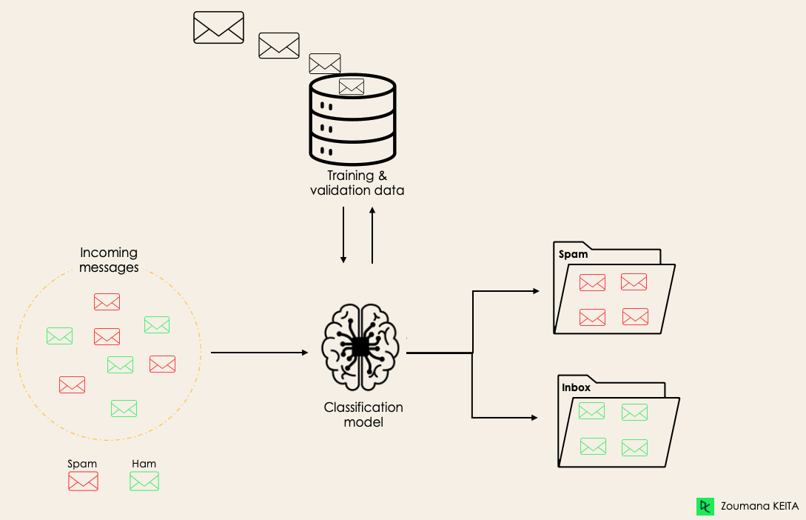
Hình 1: Bài toán phân loại mail rác [2]
- Learning curves của mô hình huấn luyện
Learning curves là đường đồ thị thể hiện quá trình học của mô hình qua nhiều epoch, thường được thể hiện thông qua các chỉ số như loss, accuracy, precision, hoặc F1-score trên tập Train với tập Validation hoặc Test. Learning curves giúp quan sát cách mô hình cải thiện hiệu suất khi tiếp xúc với dữ liệu huấn luyện, đồng thời phản ánh mức độ ổn định và khả năng tổng quát hóa của mô hình.
Với True Positive (TP), True Negative (TN), False Positive (FP), False Negative (FN), Precision (P) và Recall (R), ta có các công thức tính các chỉ số như sau:
Accuracy = $(\frac{TP+TN}{TP+TN+FP+FN})$ (1)
Precision = $(\frac{TP}{TP+ FP})$ (2)
Recall = $(\frac{TP}{TP+FN})$ (3)
F1-score = $(\frac{2PR}{P+R})$ (4)

Thông qua hình dạng của Learning curves, ta có thể nhận biết các hiện tượng quan trọng như underfitting, overfitting, hội tụ ổn định, hoặc dao động do siêu tham số không phù hợp. Vì vậy, learning curves là một công cụ quan trọng trong việc đánh giá, điều chỉnh siêu tham số và đảm bảo mô hình học máy hoạt động tối ưu và bền vững.
- Tổng quan về mạng nơ ron tích chập (CNN)
- Khái niệm mạng CNN
Mạng neural tích chập (Convolutional neural networks), còn được biết đến với tên CNNs là một loại mạng nơ ron sâu, thiết kế đặc biệt để xử lý dữ liệu có cấu trúc dạng lưới như hình ảnh. Được xem như bản cải tiến của mạng nơ ron nhân tạo (ANNs), CNN sử dụng nhiều lớp như lớp đầu vào, lớp convolutional, lớp pooling và lớp fully connected. Là một trong những mô hình học sâu cho phép xây dựng những hệ thống có độ chính xác cao và thông minh, CNN được ứng dụng rộng rãi trong Thị giác máy tính đặc biệt là các bài toán nhận dạng vật thể trong ảnh. [4]
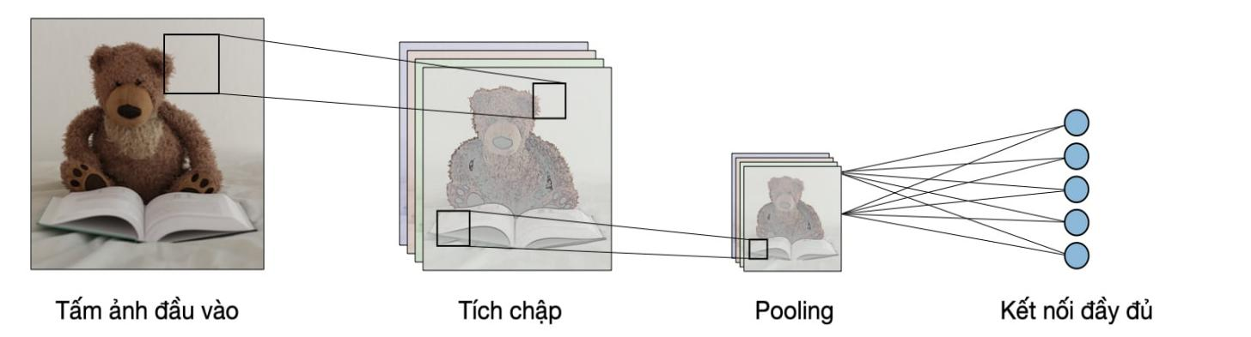
Hình 2: Minh họa kiến trúc các lớp của CNN. [5]
- Các lớp cơ bản trong CNN
Mạng nơ ron tích chập gồm những lớp cơ bản sau:
Convolutional layer: Là lớp đóng vai trò mấu chốt của CNN, layer này thực hiện mọi tính toán. Stride, padding, filter map, feature map là những yếu tố quan trọng nhất của convolutional layer.
- Cơ chế của CNN là tạo ra các filter áp dụng vào từng vùng hình ảnh. Các filter map này được gọi là ma trận 3 chiều, bên trong chứa các parameter dưới dạng những con số.
- Stride: Là sự dịch chuyển filter map theo pixel dựa trên giá trị từ trái sang phải.
- Padding: Là các giá trị 0 được thêm cùng lớp input.
- Feature map: Sau mỗi lần quét, một quá trình tính toán sẽ được thực hiện
- Feature map sẽ thể hiện kết quả sau mỗi lần filter map quét qua input. [6]
Tóm lại, CNN nhìn ảnh bằng cách lấy các ô nhỏ được gọi là patch, sử dụng một bộ lọc gọi là kernel để quét khắp ảnh cho ra các đặc trưng hình thành feature map. Kết quả là một ảnh mới (feature map) có kích thước nhỏ hơn về chiều rộng và chiều cao nhưng với số kênh sâu hơn.
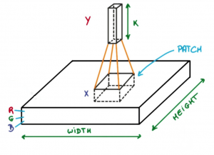
Hình 3: Minh họa bộ lọc Kernel quét qua hình ảnh. [4]
Activation layer: Còn được gọi là relu layer, đây là một hàm được kích hoạt trong neural network. Có tác dụng mô phỏng các neuron có tỷ lệ truyền qua axon. Trong activation function chúng còn có hàm nghĩa là: Relu, Tanh, Sigmoid, Maxout, Leaky. Relu layer được ứng dụng phổ biến trong việc huấn luyện nơ ron do sở hữu nhiều ưu điểm tiên tiến.
Pooling layer: Các lớp pooling sẽ được xếp giữa các lớp Convolutional layer nhằm mục đích giảm tham số (parameter) khi nhận phải đầu vào quá lớn. Lớp pooling được chia thành 2 loại phổ biến là max pooling và average. Nếu ta sử dụng max pooling với bộ lọc 2x2 và stride bằng 2, dữ liệu thu được sẽ có kích thước 16x16x12.
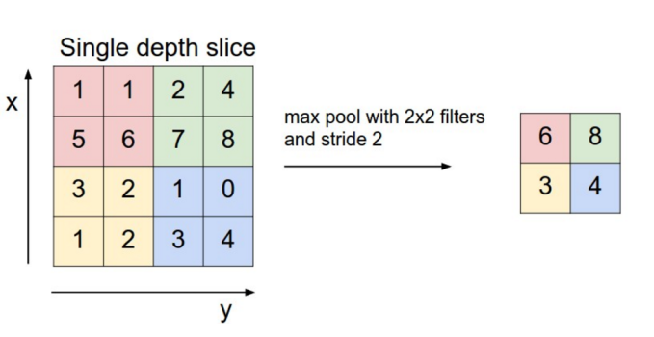
Hình 4: Minh họa cách lớp pooling hoạt động. [4]
Fully connected layer: Khi 2 lớp convolutional layer và pooling layer nhận được ảnh truyền, lớp này sẽ có nhiệm vụ xuất kết quả. Khi ta nhận được kết quả là model đọc được thông tin ảnh, ta cần phải tạo sự liên kết để cho ra nhiều output hơn. Đây chính là lúc các lập trình viên sử dụng fully connected layer. Hơn nữa, nếu fully connected layer có dữ liệu về hình ảnh thì chúng sẽ chuyển thành mục chưa được phân chia chất lượng. Tóm lại, fully connected layers lấy đầu vào của lớp trước đó và thực hiện tính toán để đưa ra kết quả cuối cùng của bài toán phân loại hoặc hồi quy. [6]
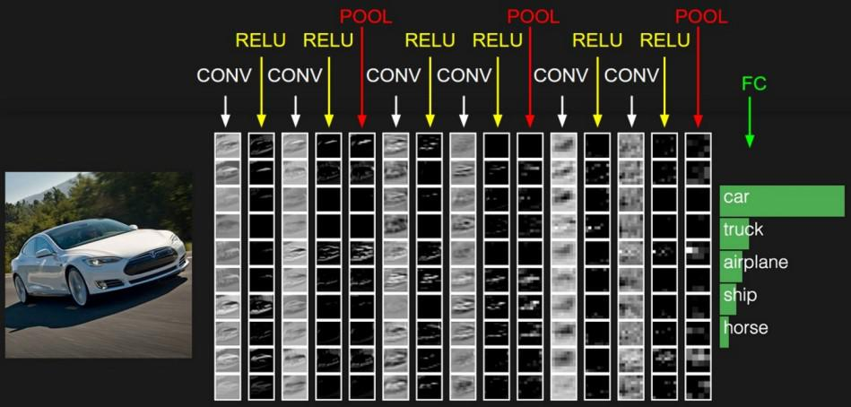
Hình 5: Minh họa đầu vào và đầu ra các lớp. [4]
- Kiến trúc CNN
Mạng CNN là một trong những tập hợp của lớp Convolutional được chồng lên nhau. Mạng CNN còn sử dụng các hàm nonlinear activation (như ReLU và tanh) nhằm kích hoạt trọng số trong node. Khi đã thông qua hàm, lớp này sẽ thu được trọng số trong các node và tạo ra nhiều thông tin trừu tượng hơn cho các lớp kế cận.
Đặc điểm mô hình CNN có 2 khía cạnh cần phải đặc biệt lưu ý là tính bất biến và tính kết hợp, do đó độ chính xác hoàn toàn có thể bị ảnh hưởng nếu có cùng một đối tượng được chiếu theo nhiều phương diện khác biệt. Với các loại chuyển dịch, co giãn và quay, người ta sẽ sử dụng pooling layer và làm bất biến những tính chất này. Từ đó, CNN sẽ cho ra kết quả có độ chính xác ứng với từng loại mô hình.
Pooling layer giúp tạo nên tính bất biến đối với phép dịch chuyển, phép co giãn và phép quay. Trong khi đó, tính kết hợp cục bộ sẽ thể hiện các cấp độ biểu diễn, thông tin từ mức độ thấp đến cao, cùng độ trừu tượng thông qua convolutional từ các filter. Dựa trên cơ chế convolutional, một mô hình sẽ liên kết được các layer với nhau.
Với cơ chế này, layer tiếp theo sẽ là kết quả được tạo ra từ convolutional thuộc layer kế trước. Điều này đảm bảo bạn có được kết nối cục bộ hiệu quả nhất. Mỗi nơ ron sinh ra ở lớp tiếp theo từ kết quả filter sẽ áp đặt lên vùng ảnh cục bộ của nơ ron tương ứng trước đó. Cũng có một số layer khác như pooling hay subsampling layer được dùng để chắt lọc lại các thông tin hữu ích hơn (loại bỏ các thông tin nhiễu).
Hình 6: Minh họa cấu trúc mạng CNN. [6]
Suốt quá trình huấn luyện, CNN sẽ tự động học hỏi các giá trị thông qua lớp filter với “mẫu” là cách thức người dùng thực hiện. Điều này khá giống với cách bộ não con người nhận diện những vật thể trong tự nhiên. [6]
- Hạn chế khi tăng độ sâu mạng
Để tăng khả năng học tập từ dữ liệu, mô hình thường được thêm nhiều lớp để học sâu hơn. Tuy nhiên, khi huấn luyện mô hình quá sâu thì đạo hàm sẽ giảm đi rất nhanh qua từng layer ở giai đoạn lan truyền ngược (backpropagation). Điều này dẫn đến ít hoặc không có tác động vào trọng số (weight) sau mỗi lần cập nhật trọng số và làm cho mô hình dường như không học được. Vấn đề này được gọi là vanishing gradients hay biến mất đạo hàm. [7]
- Residual Learning và kiến trúc ResNet
- Vấn đề gradient khi mạng sâu
Trong học sâu có giám sát, gradient là thông tin quan trọng để cập nhật các trọng số (weights) trong quá trình huấn luyện. Nếu gradient quá nhỏ hoặc bằng 0, trọng số sẽ gần như không thay đổi, khiến mô hình không thể học hỏi từ dữ liệu.
Một cách tự nhiên, chúng ta nghĩ rằng việc thêm càng nhiều lớp sẽ khiến cho kiến trúc mạng của chúng ta trở nên lớn hơn và đồng nghĩa với việc có khả năng biểu diễn được các thông tin phức tạp hơn và đương nhiên là phải tăng độ chính xác. Tuy nhiên, thực tế thì khi càng tăng số lượng các lớp thì hiện tượng higher training error xảy ra. Để tìm câu trả lời cho vấn đề này, các nhà khoa học thời đó đã đưa ra một khái niệm gọi là Function classes hay lớp các hàm số.
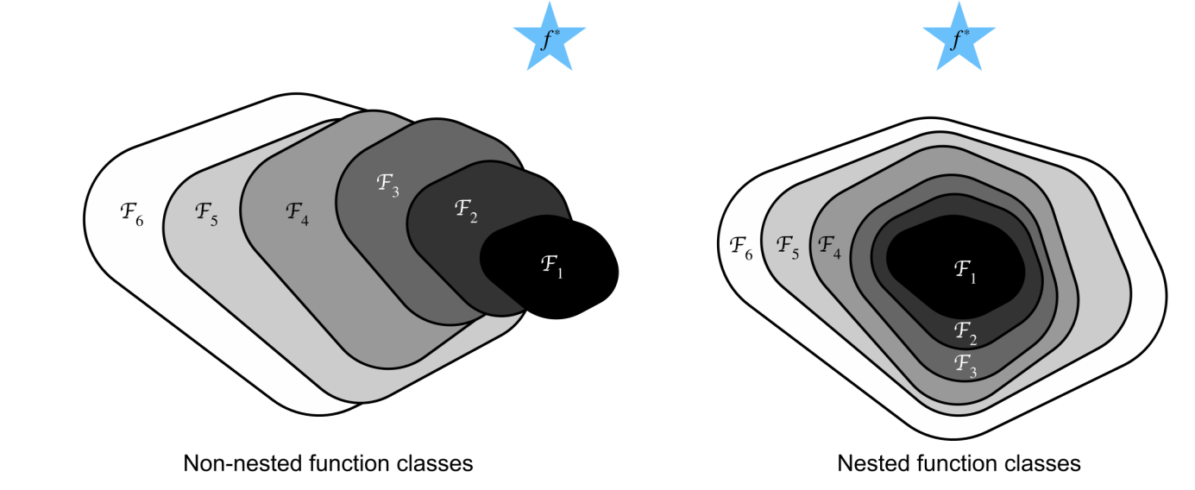
Hình 7: Minh họa các lớp hàm số xếp như các lớp. [8]
Ở hình bên trái minh hoạ các lớp hàm số không lồng nhau. Lúc này việc tăng kích thước của mạng thậm chí còn làm cho các hàm f* có khoảng cách ngày càng xa hơn khi mở rộng (ví dụ $F_{6}$ trong hình bên trái). Điều này sẽ không xảy ra đối với các hàm số lồng nhau như hình bên phải.
Chỉ khi các lớp hàm lớn hơn chứa các lớp nhỏ hơn, thì mới đảm bảo rằng việc tăng thêm các tầng sẽ tăng khả năng biểu diễn của mạng. Ý tưởng trọng tâm của ResNet là mỗi tầng được thêm vào nên có một thành phần là hàm số đồng nhất. Điều này có nghĩa rằng, nếu ta huấn luyện tầng mới được thêm vào thành một ánh xạ đồng nhất f(x)=x thì mô hình mới sẽ hiệu quả ít nhất bằng mô hình ban đầu. Vì tầng được thêm vào có thể khớp dữ liệu huấn luyện tốt hơn, dẫn đến sai số huấn luyện cũng nhỏ hơn. [8]
- Skip Connection
Nhằm giải quyết vấn đề biến mất đạo hàm, kiến trúc ResNet xuất hiện và giới thiệu khái niệm gọi là Residual Block. Trong mạng này, ta sử dụng một kỹ thuật gọi là Skip Connection. Skip connection kết nối đầu ra của một lớp tới các lớp phía sau bằng cách bỏ qua một số lớp trung gian. Cách kết nối này gọi là residual block. Mô hình ResNet được xây dựng bằng cách xếp chồng nhiều residual block lại với nhau.
Ý tưởng chính của mô hình là cho phép mô hình học hàm ánh xạ phần dư (residual mapping) thay vì yêu cầu các lớp phải học trực tiếp hàm ánh xạ ban đầu. [8]
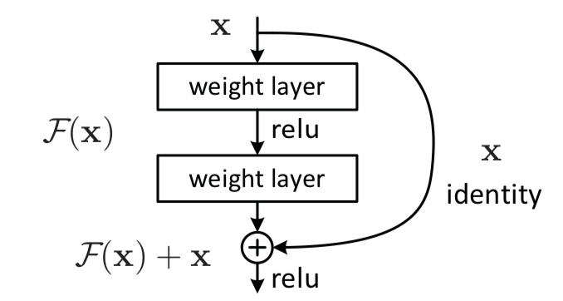
Hình 8: Minh họa skip connection. [8]
- Kiến trúc ResNet-18
Trong các kiến trúc ResNet, ResNet-18 được xem là phiên bản nhỏ nhất và nhẹ nhất, biến nó thành lựa chọn phổ biến cho thử nghiệm, triển khai và học thuật nhanh chóng. Ngoài ra, ResNet-18 vẫn có điểm khởi đầu đáng tin cậy về cân bằng tốc độ, độ chính xác và sự đơn giản. [9]
ResNet-18 gồm 18 lớp, bao gồm các lớp tích chập (convolutional layers), hàm kích hoạt ReLU và các lớp connected layers. Điều khiến ResNet-18 khác với CNN thông thường nằm ở cách tổ chức các lớp.
Các mô hình ResNet được xây dựng từ nhiều block, mỗi block gồm hai lớp convolutional và skip connection. Các skip connection này cho phép mô hình bỏ qua một số lớp trong quá trình lan truyền tiến (forward) và lan truyền ngược (backward), giúp giữ lại thông tin tốt hơn và ổn định quá trình huấn luyện.
ResNet-18 sử dụng các block đơn giản nhằm giảm chi phí tính toán và tăng tốc độ, nhưng vẫn duy trì được lợi ích của residual learning. Cấu trúc bao gồm nhiều lớp chứa tham số. Vậy nên, đối với các bộ dữ liệu nhỏ và môi trường tính toán hạn chế thì ResNet-18 là sự lựa chọn tốt để tạo mẫu mô hình nhanh và tiện lợi.
Hình 9: Minh họa kiến trúc ResNet. [10]
- Cơ chế Attention
SE Module (Squeeze and Excitation Network) hay còn gọi là SENet là một trong các loại Attention Channel.
SE Module gồm 2 phần: Phần Squeeze (thu) và phần Excitation (phóng). Phần Squeeze có trách nhiệm thu gom thông tin toàn cục (global information) sử dụng Global Average Pooling (GAP). Phần Excitation có trách nhiệm tạo attention trên chiều channel sử dụng 2 lớp Fully Connected (FC) với 2 activation function khác nhau, lần lượt là ReLU và Sigmoid. [11]
Kết quả là mô hình không chỉ học đặc trưng không gian (spatial features), mà còn học được mức độ quan trọng giữa các kênh, thứ mà các CNN truyền thống như ResNet-18 không nắm bắt tốt. Phù hợp dùng để cải tiến độ ổn định của mô hình.

CHƯƠNG 3: HIỆN THỰC HÓA NGHIÊN CỨU
- Tiền xử lý dữ liệu
- Trích xuất dữ liệu – Data extraction
Dataset được lấy từ Kaggle với tên dữ liệu là “chest-xray-pneumonia” gồm tập hợp 3 files chính là train, val và test. Bao gồm các ảnh chụp X-quang phổi chia ra bình thường và viêm phổi. Thông tin dataset gồm tổng 5863 ảnh:
- Số lượng ảnh trong tập train: 5216
- Số lượng ảnh trong tập val: 16
- Số lượng ảnh trong tập test: 624
Định dạng ảnh chính là JPEG. Trong mỗi tập Train, Val, Test lại chia thành 2 file là Normal (ảnh phổi bình thường) và Pneumonia (ảnh phổi bị bệnh).
Các ảnh X-quang ngực (hướng trước và sau) được chọn từ các nhóm bệnh nhi hồi cứu, gồm trẻ từ một đến năm tuổi tại Trung tâm Phụ nữ và Trẻ em Quảng Châu. Tất cả việc chụp X-quang ngực đều được thực hiện như một phần của quy trình chăm sóc lâm sàng thường quy cho bệnh nhân.
Trong quá trình phân tích ảnh X-quang ngực, tất cả ảnh X-quang ban đầu được sàng lọc kiểm soát chất lượng bằng cách loại bỏ các ảnh kém chất lượng hoặc không thể đọc được. Chẩn đoán cho các ảnh sau đó được đánh giá bởi hai bác sĩ chuyên môn trước khi được phê duyệt để sử dụng trong huấn luyện hệ thống AI. Để đảm bảo hạn chế sai sót trong quá trình đánh giá, bộ dữ liệu dùng cho kiểm tra (evaluation set) cũng được kiểm tra lại bởi một chuyên gia thứ ba.
- Làm sạch dữ liệu – Data cleaning
Về chất lượng ảnh, các bản ảnh chất lượng thấp hoặc không nhận dạng được đã được tác giả xác nhận qua sàng lọc và loại bỏ bởi chuyên gia.
Do tập val chỉ có 16 ảnh, sử dụng code để chia lại số lượng ảnh dựa trên tổng ảnh của toàn folder sao cho tập val chiếm khoảng 15%, tập train chiếm khoảng 70% và tập test chiếm khoảng 15% tổng ảnh nhằm tránh mất cân bằng dữ liệu.
Kết quả ta có dataset mới với tập Train có 4099 ảnh, tập Val có 878 ảnh và tập Test có 879 ảnh.
Gán nhãn cho class mapping, phân loại ảnh phổi bình thường thuộc lớp “0” và ảnh phổi bị bệnh thuộc lớp “1”.
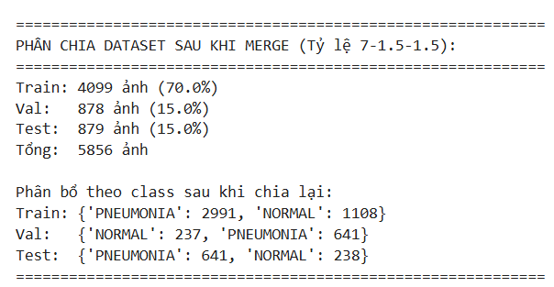
Hình 10: Tổng ảnh sau khi cân bằng dữ liệu của các tệp Train, Val và Test
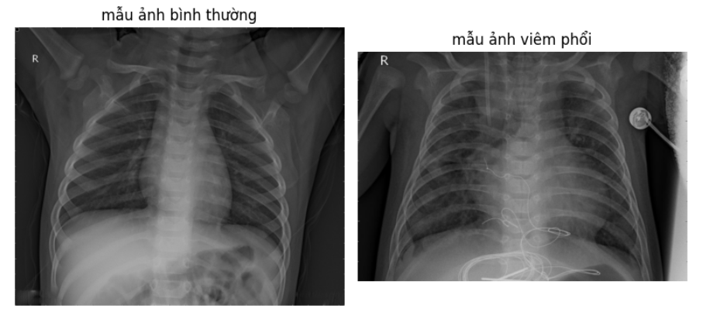
Hình 11: Mẫu ảnh cho từng lớp
- Chuyển đổi dữ liệu – Data transformation
Chuyển đổi kích thước ảnh sang mặc định là 224 x 224 theo nhu cầu của mô hình ResNet. Màu ảnh vốn đã ở Grayscale và định dạng toàn bộ ảnh mặc định sẵn là JPEG nên không có nhiều thay đổi.
Thu được dataset phù hợp với kiến trúc ResNet cho mục đích huấn luyện. Ngoài ra, còn các bước xoay, lật Augmentation trong khối transforms.
- Chuẩn hóa dữ liệu – Data normalization
- Đã chuẩn hóa kích thước toàn bộ ảnh về 224 x 224 với transforms.Resize( ).
- Tự động chia pixel cho 255 bằng transforms.ToTensor( ) nên dữ liệu nằm trong khoảng [0,1].
- Chuẩn hóa theo mean, std của ImageNet bằng transforms.Normalize( ), giúp phân phối đầu vào ResNet-18 và hội tụ nhanh, ổn định hơn.
- Trích xuất đặc trưng – Feature extraction
Sau khi cài đặt mô hình ResNet từ PyTorch thì quá trình trích xuất đặc trưng diễn ra tự động trên ImageNet. Các tầng Convolutional và residual block của ResNet đóng vai trò như một bộ trích xuất đặc trưng sâu, học ra biểu diễn đặc trưng của ảnh X-quang phổi. Nhờ sử dụng transfer learning và chuẩn hóa dữ liệu phù hợp, mô hình có khả năng trích xuất đặc trưng quan trọng liên quan đến vùng phổi.
- Thiết lập môi trường làm việc
Bước 1: Tạo tài khoản và đăng nhập vào Kaggle.com

Hình 12: Trang chủ Kaggle sau khi đăng nhập
Bước 2: Vào trang Settings thực hiện các bước xác nhận tài khoản bằng số điện thoại để có thể sử dụng các tính năng của Notebook.
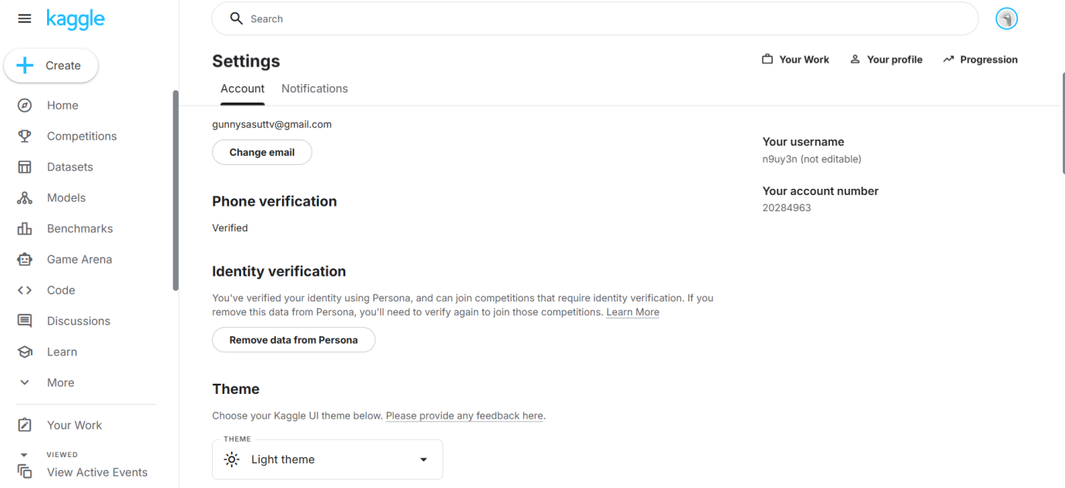
Hình 13: Xác minh tài khoản Kaggle bằng số điện thoại
Bước 3: Từ thanh công cụ bên trái của Kaggle, nhấn “< > Code” sau đó chọn “+ New Notebook” để tạo Notebook mới bắt đầu dự án.

1
2
Hình 14: Tạo dự án mới trong Kaggle
Bước 4: Sau khi tạo notebook, từ thanh công cụ bên phải, ta có thể thêm dataset vào thư mục kaggle/input/ bằng cách chọn “+ Add Input”. Internet của notebook mặc định là off, ta vào “Session options” vào bật Internet sang on giúp notebook có thể tải mô hình ResNet từ PyTorch.
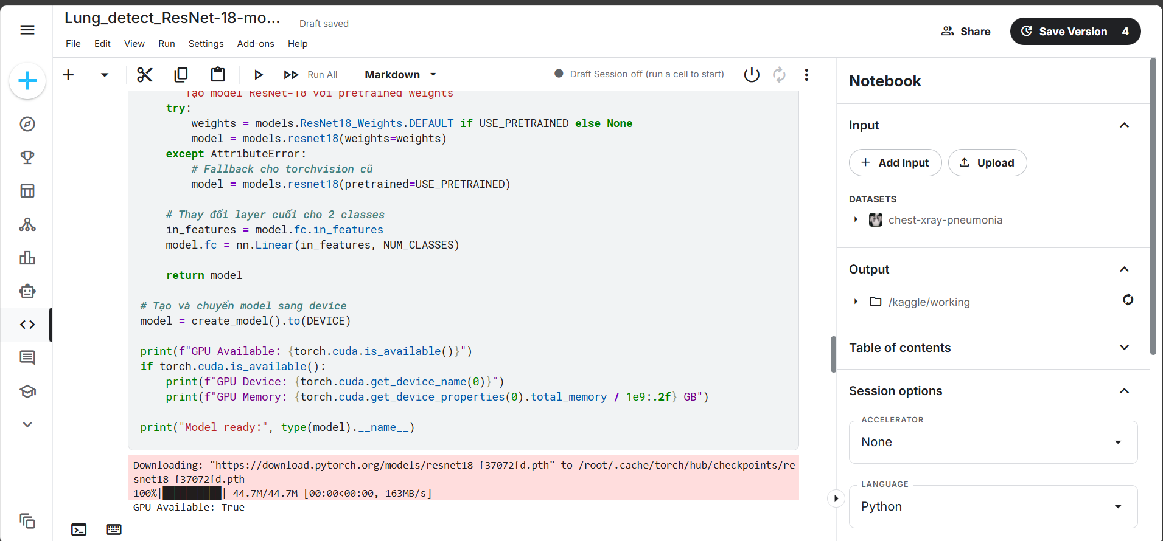
Hình 15: Sử dụng các tính năng của Notebook
Ngoài ra, so với Google Colab thì Kaggle còn hỗ trợ tính năng sử dụng GPU 2 luồng mạnh mẽ giúp huấn luyện mô hình nhanh chóng hoàn toàn miễn phí ( giới hạn 30 tiếng một tuần ). Ta có thể vào Settings trong notebook , chọn Accelerator và đổi từ None sang GPU T4 x2 để bắt đầu sử dụng tính năng này.
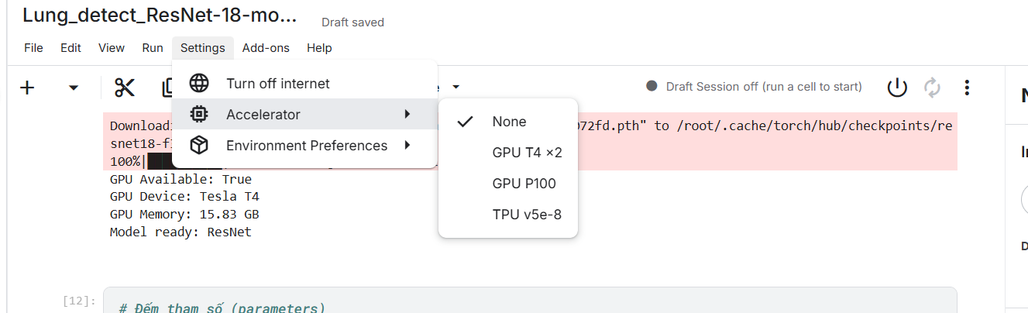
Hình 16: Sử dụng tính năng mạnh mẽ của Kaggle
- Xây dựng mô hình máy học (Model building)
Mô hình máy học được xây dựng dựa trên kiến trúc ResNet 18 lớp một mạng nơ ron tích chập sâu CNN đã được huấn luyện trước trên tập dữ liệu ImageNet. Mô hình sử dụng pretrained giúp tận dụng các đặc trưng về biên cạnh, texture, hình khối đã được học, sau đó tinh chỉnh lại cho bài toán phân loại ảnh X-quang phổi phát hiện viêm phổi .
- Huấn luyện mô hình (Model training)
Quá trình huấn luyện mô hình được tổ chức theo dạng vòng lặp nhiều epoch. Ở mỗi epoch, mô hình lần lượt được huấn luyện trên tập Train và đánh giá trên tập Validation. Lịch sử huấn luyện (loss và accuracy của train và val theo từng epoch) được lưu lại. Áp dụng early stopping dựa trên val loss, nếu loss trên tập val không được cải thiện sau một số epoch liên tiếp thì quá trình huấn luyện sẽ được dừng lại để tránh over fitting.
Trong quá trình theo dõi, phát hiện từ sau epoch thứ 3 (lần đọc toàn bộ dữ liệu thứ 3) thì val loss bắt đầu tăng và val accuracy giảm. Mô hình bị over fitting từ sau epoch 3.
- Đánh giá mô hình (Model evaluation)
Thông số mô hình được tổng hợp từ việc huấn luyện tập Train và Val qua 70 epoch, tổng tham số là hơn 11 triệu. Lưu lại mô hình tốt nhất (best_model.pth) sau khi huấn luyện lặp qua các epoch. Đầu ra của mô hình trên tập Val được sử dụng để đánh giá các thông số như: Độ chính xác Accuracy, Precision, Recall, F1-Score. Vẽ sơ đồ và ma trận nhầm lẫn để trực quan hóa số lượng mẫu được phân loại đúng và sai ở từng lớp. Sau 3 epoch huấn luyện thì mô hình tốt nhất có độ chính xác tạm thời vào khoảng 98%.

CHƯƠNG 4: KẾT QUẢ NGHIÊN CỨU
- Mô hình trước cải tiến
- Các siêu tham số điều chỉnh
Mục tiêu điều chỉnh các tham số: Điều chỉnh Learning curve đẹp, nhìn vào có thể biết được mô hình không bị overfitting hay underfitting trong suốt quá trình huấn luyện qua nhiều epoch.
Các siêu tham số đã điều chỉnh:
- BATCH_SIZE = 32
- NUM_EPOCH = 70
- LEARNING_RATE = 1e-6
- Augmentation ( lật, xoay, tịnh tiến, zoom, shear, độ sáng, chuẩn hóa, kích thước ảnh, chia pixel, mean, std )
- Scheduler ( giảm learning rate xuống từ từ trong quá trình huấn luyện )
- Summary model
Cấu trúc đếm theo các lớp chứa tham số bao gồm 1 lớp conv đầu + 8 blocks * 2 convs + 1 lớp fc cuối = 18 lớp. Thể hiện cấu trúc cơ bản của mô hình ResNet-18 cơ bản với tổng tham số là 11,177,538. Ta có summary model như sau:
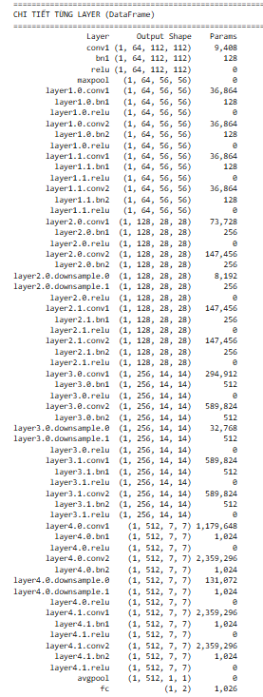
Hình 17: Summary model
- Kết quả sau training
Sau khi huấn luyện 70 epoch, thu được đồ thị chung:
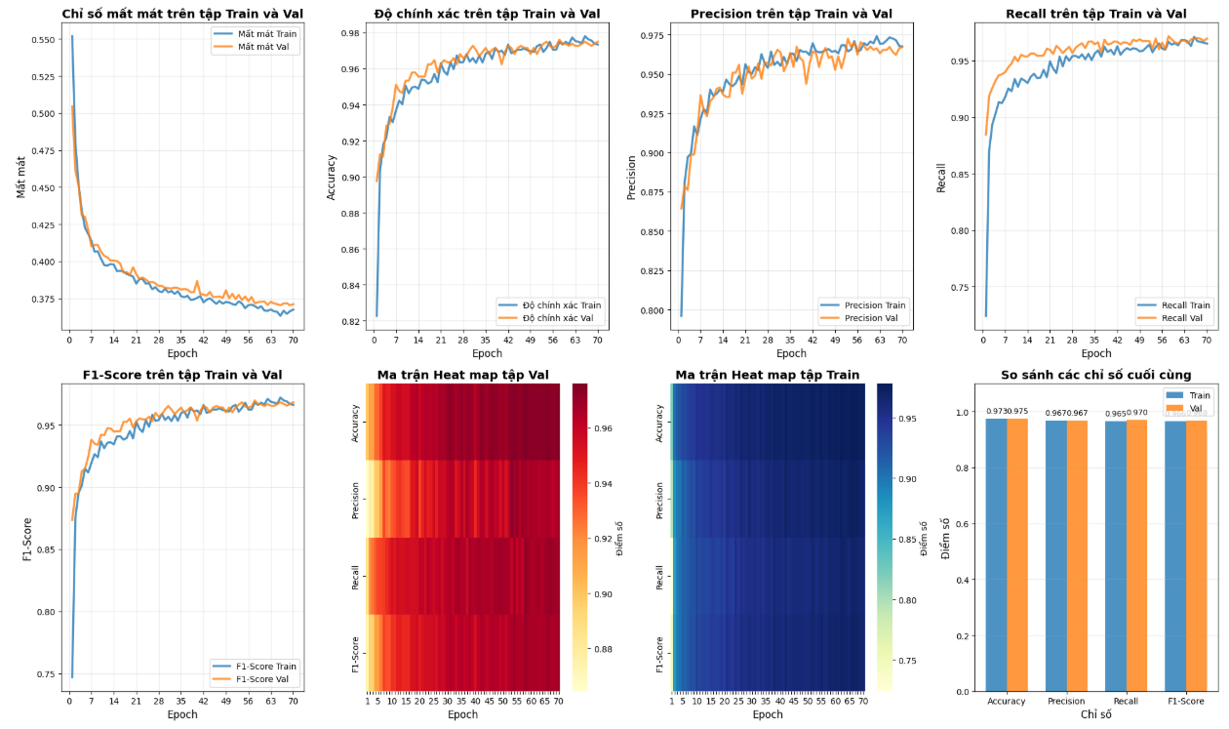
Hình 18: Đồ thị so sánh chỉ số tập Train và Val
Đánh giá Learning curve:
- Khoảng cách giữa 2 đường của tập Train và tập Val không lớn.
- Các đường chỉ số tăng tiến và giảm ổn định, ít dao động.
- Sau epoch thứ 35 đường Validation có dấu hiệu rời xa đường Train nhưng không đáng kể, cho thấy mô hình có thể bị underfitting nhẹ về sau.
Kết luận: Mô hình tạm thời học tốt, về sau nếu huấn luyện nhiều epoch hơn có thể khiến Val loss tăng dần.
Ta có epoch huấn luyện tốt nhất là epoch thứ 58, với chỉ số chính xác cao nhất (dựa trên tập Validation):
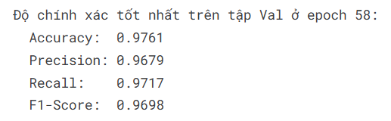
Hình 19: Chỉ số mô hình tốt nhất trên tập Validation
Đồng thời, ta có ma trận nhầm lẫn cho việc kiểm thử epoch tốt nhất sau khi huấn luyện trên tập Test:
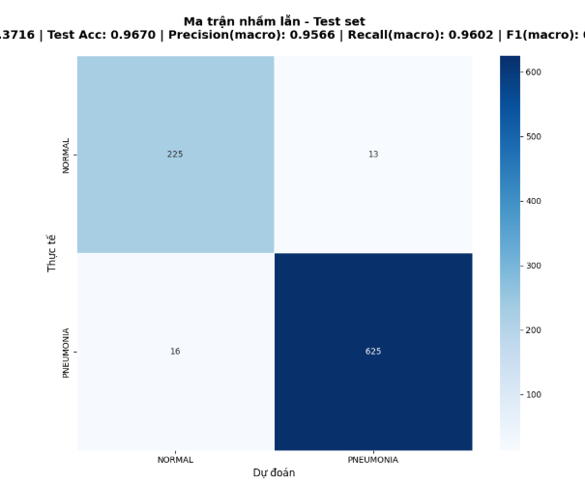
Hình 20: Ma trận nhầm lẫn mô hình gốc trên tập Test

- Sơ đồ khối mô hình gốc
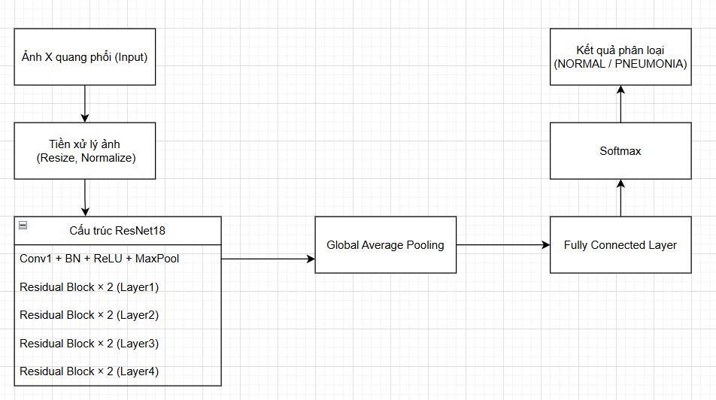
Hình 21: Sơ đồ khối quy trình huấn luyện mô hình gốc
Đầu vào của mô hình là các ảnh theo chủ đề X-quang phổi đã qua xử lý. Các ảnh này sẽ đi qua mô hình ResNet-18 được tải từ PyTorch. Trong đó, mô hình ResNet-18 sử dụng Global Average Pooling (AdaptiveAvgPool2d) để nén đặc trưng không gian trước khi đưa vào lớp phân loại Softmax. Hàm Softmax không được khai báo trực tiếp trong mô hình mà được tích hợp ngầm trong hàm mất mát CrossEntropyLoss, đảm bảo chuyển đổi logits sang xác suất trong quá trình huấn luyện. Cuối cùng trả về kết quả, thu được các ảnh phân loại vào Normal hoặc Pneumonia.
- Cải tiến mô hình
Cải tiến mô hình huấn luyện bằng cách thêm SE Block vào sau khi cài đặt model ResNet-18 từ PyTorch. Giữ nguyên các siêu tham số để xem sự khác biệt của chức năng cải tiến đối với mô hình so với mô hình huấn luyện cũ.
Sau khi huấn luyện 70 epoch bằng mô hình cải tiến, nhận được các đồ thị chỉ số như sau:
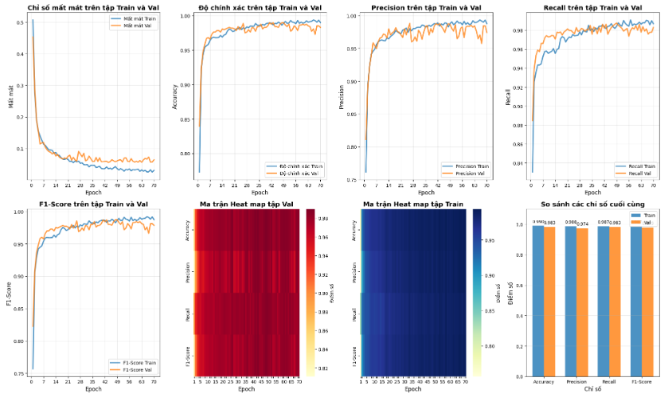
Hình 22: Đồ thị chỉ số mô hình cải tiến
Đánh giá Learning Curves của các đồ thị:
- Khoảng các giữa đường huấn luyện tập Train và Val rất nhỏ, mô hình học tốt.
- Từ sau epoch thứ 20, Learning Curve của tập Val có xu hướng dao động nhưng rất nhỏ.
- F1-score tăng tiến đều ở cả 2 tập Train và Val.
Kết luận: Mô hình học tốt ban đầu nhưng về sau nhiều epoch hơn có thể bị over fit khi đường Val loss dần rời xa đường Train loss. Theo Accuracy cao nhất trên tập Validation thì epoch thứ 58 là mô hình tốt nhất trên 70 epoch. Các chỉ số đạt được khi áp dụng mô hình tốt nhất (epoch thứ 58) lên tập Test bao gồm:

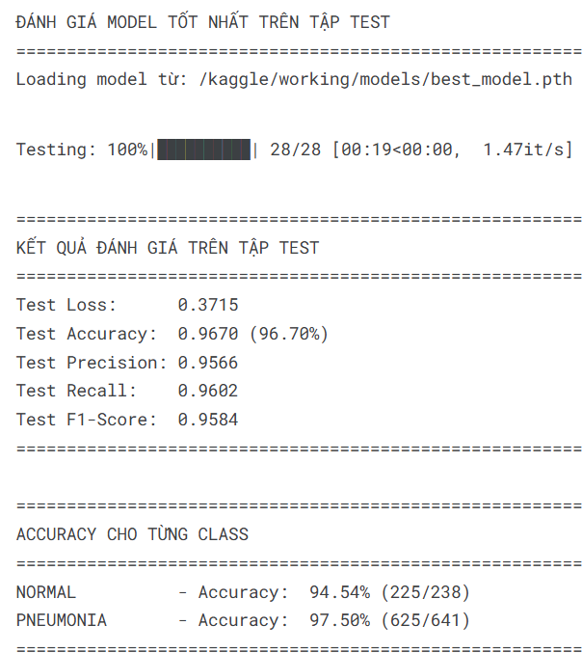
Hình 23: Chỉ số đạt được trên tập Test

Ta có ma trận nhầm lẫn của tập Test như sau:
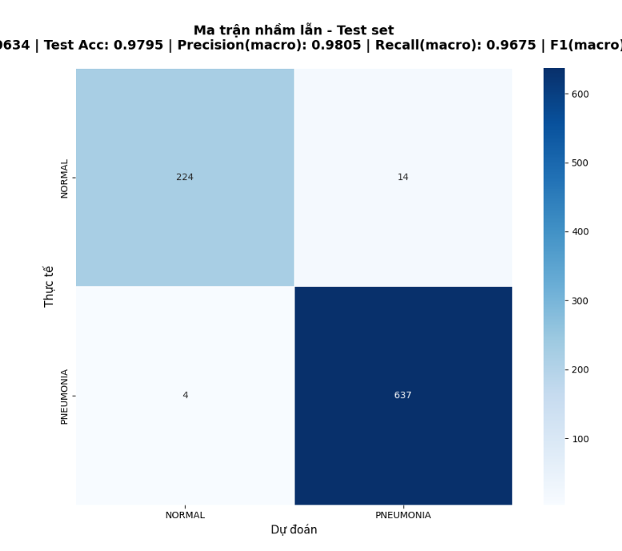
Hình 24: Ma trận nhầm lẫn cho tập Test

- Summary model bản cải tiến
Giữa các lớp chèn thêm một SE Block, ta có summary model như sau:
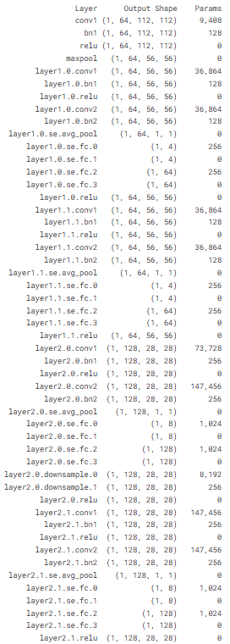
Hình 25: Summary model cải tiến phần A
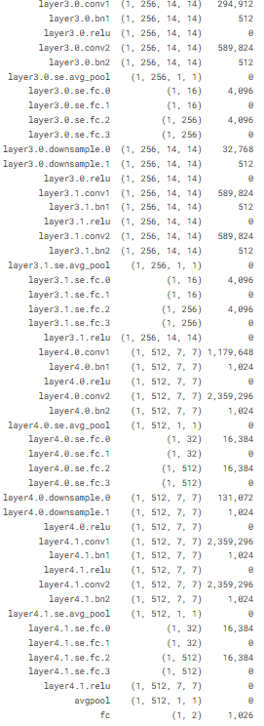
Hình 26: Summary model cải tiến phần B

- Sơ đồ khối bản cải tiến
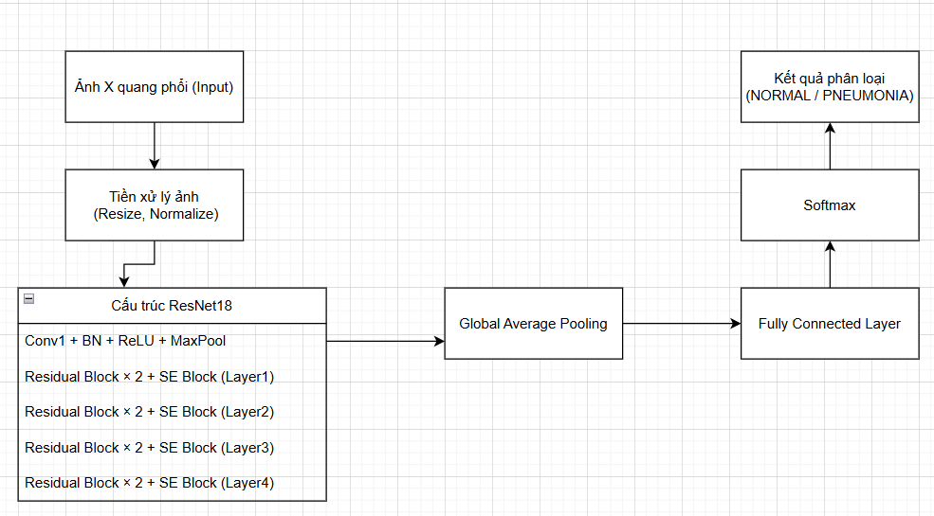
Hình 27: Sơ đồ khối mô hình ResNet-18 cải tiến
Chèn thêm SE Block vào trong mô hình ResNet-18 để thực hiện việc huấn luyện. Ngoài ra, mô hình tổng quan chỉ điều chỉnh một số biến và tham số, không thay đổi nhiều trong quy trình huấn luyện.
- So sánh mô hình trước và sau cải tiến
Các cải thiện chính khi áp dụng Attention Block:
- Độ ổn định: Dù đạt Accuracy cao, mô hình gốc cho thấy độ ổn định hơi kém hơn so với bản cải tiến. Độ dao động của đường Val và Train cho thấy mô hình có thể đang học thuộc một số đặc trưng nhiễu của tập huấn luyện thay vì các đặc trưng tổng quát.
- Vùng quan trọng: Mô hình ResNet-18 ban đầu có thể phân bổ sự chú ý không đều dẫn đến việc học các đặc trưng không liên quan như xương hoặc các cơ quan khác. Mô hình cải tiến thêm cơ chế giúp tự động chú ý vào các kênh hoặc vùng ảnh quan trọng cho việc phát hiện bệnh.
- Cân bằng Recall và Precision: Việc bỏ sót bệnh nhân ( False Negative) nguy hiểm hơn là chẩn đoán nhầm ( False Positive) trong y tế. Mô hình gốc có Recall thấp hơn Precision, cho thấy cần cải thiện khả năng phát hiện thêm trường hợp bệnh.
Dựa trên ma trận nhầm lẫn thu được, ta có thể tính được các chỉ số theo công thức và lập bảng so sánh. Ta thấy ResNet-18 cải tiến có chỉ số cao hơn khoảng ~1 đến 2% so với bản gốc.
Bảng 1: Bảng so sánh chỉ số giữa 2 mô hình trên tập Val (các giá trị là ~)
Công thức | Chỉ số | ResNet-18 | ResNet-18 cải tiến
 | Val Loss | 0.3717 | 0.0586
(1) | Accuracy | 0.9761 | 0.9897
(2) | Precision | 0.9679 | 0.9876
(3) | Recall | 0.9617 | 0.9863
(4) | F1-Score | 0.9698 | 0.9870
- So sánh hiệu suất các mô hình
Thu thập các thông số hiệu suất và lập bảng so sánh sự cải thiện:
Bảng 2: Bảng thông số hiệu suất của 2 mô hình
Thuộc tính | ResNet-18 | ResNet-18 cải tiến
Số tham số (parameters) | 11,177,538 | 11,264,578
Thời gian train 70 epoch | 45 phút 53 giây | 48 phút 25 giây
GPU Memory | 15.83 GB | 15.83 GB

CHƯƠNG 5: KẾT LUẬN VÀ HƯỚNG PHÁT TRIỂN

5.1 Kết luận

5.1.1 Kết quả đạt được
- Huấn luyện thành công mô hình ResNet-18 và phiên bản cải tiến với SE Block trên bộ dữ liệu X-quang phổi.
- Đạt độ chính xác khoảng 97% trên tập Validation, chứng tỏ mô hình có khả năng nhận diện viêm phổi hiệu quả.
- SE Block giúp cải thiện độ ổn định của mô hình, giảm loss và cải thiện Recall, F1-Score.
- Xây dựng được quy trình làm việc hoàn chỉnh: Từ tiền xử lý dữ liệu, huấn luyện, đến đánh giá và so sánh mô hình.

5.1.2 Hạn chế
- Dữ liệu Validation ban đầu của bộ dữ liệu quá nhỏ (16 ảnh), phải chia lại để đảm bảo cân bằng.
- Mô hình chưa tối ưu tốt, có dấu hiệu overfitting nhẹ sau một số epoch, cần điều chỉnh thêm siêu tham số kỹ hơn hoặc sử dụng các kỹ thuật cải thiện tốt hơn.
- Dataset chủ yếu là ảnh X-quang của trẻ em, có thể chưa đại diện cho các nhóm tuổi khác. Tương tự đối với chủng tộc.
- Sự cải thiện chưa rõ ràng của bản cải tiến, các thông số như Accuracy cao nhất gần như không thay đổi.
- Thiếu phân tích lỗi chi tiết, các trường hợp phân loại sai chưa được phân tích nguyên nhân và làm rõ.

5.2 Hướng phát triển
- Mở rộng bộ dữ liệu: Có thể thu thập thêm dữ liệu ảnh X-quang từ nhiều nguồn, độ tuổi và thiết bị khác nhau để tăng tính tổng quát.
- Tích hợp giải thích mô hình: Sử dụng các phương pháp như Grad-CAM để giải thích vùng nào trên ảnh ảnh hưởng đến quyết định của mô hình, tăng độ tin cậy trong y tế.
- Triển khai thực tế: Xây dựng ứng dụng web hoặc mobile để hỗ trợ bác sĩ trong chẩn đoán nhanh.
- Kết hợp đa phương thức: Kết hợp thêm thông tin lâm sàng (tuổi, giới tính, triệu chứng) để nâng cao độ chính xác.

DANH MỤC TÀI LIỆU THAM KHẢO
Tài liệu là trang web:
- FPT (14/05/2025), Học máy (Machine Learning) là gì? Giải mã “bộ não nhân tạo” trong thế giới số. Liên kết: https://fpt-is.com/goc-nhin-so/hoc-may-la-gi/
- Datacamp (tháng 8/2024), Classification in Machine Learning: An Introduction. Liên kết: https://www.datacamp.com/blog/classification-machine-learning
- Geeksforgeeks (11 tháng 7 năm 2025), Introduction to Convolutional Neural Network. Liên kết: https://www.geeksforgeeks.org/machine-learning/introduction-convolution-neural-network/
- Geeksforgeeks (12/7/2025), Residual Networks (ResNet) - Deep Learning. Liên kết: https://www.geeksforgeeks.org/deep-learning/residual-networks-resnet-deep-learning/
- Stanford edu, tác giả Afshine Amidi và Shervine Amidi - dịch bởi Phạm Hồng Vinh và Đàm Minh Tiến, Mạng Neural tích chập cheatsheet. Liên kết: https://stanford.edu/~shervine/l/vi/teaching/cs-230/cheatsheet-convolutional-neural-networks
- VIETNIX, tác giả Hưng Nguyễn (1 tháng 8 năm 2024), Thuật toán CNN là gì? Tìm hiểu về Convolutional Neural Network. Liên kết: https://vietnix.vn/cnn-la-gi/
- Tạp chí Khoa học và Công nghệ (12/2003), tác giả Phạm Ngọc Giàu và Tống Lê Thanh Hải, Vấn đề Vanishing gradient và các phương pháp xử lý lan truyền ngược trong huấn luyện mô hình học sâu. Liên kết: https://jst-haui.vn/media/31/uffile-upload-no-title31303.pdf
- VILBO (27/9/2021), tác giả Phạm Văn Toàn, [Paper Explain] - Hiểu về Skip Connection - một kĩ thuật "nhỏ mà có võ" trong các kiến trúc Residual Networks. Liên kết: https://viblo.asia/p/paper-explain-hieu-ve-skip-connection-mot-ki-thuat-nho-ma-co-vo-trong-cac-kien-truc-residual-networks-3Q75w7bQ5Wb
- Roboflow, bài đăng cộng đồng, What Is ResNet-18? How to Use the Lightweight CNN Model. Liên kết: https://blog.roboflow.com/resnet-18/
- Research Gate (2021), tác giả Chih-Hsien Hsia, Nguồn ảnh tham khảo: https://www.researchgate.net/figure/Color-online-ResNet-18-architecture_fig2_353026381
- VILBO (2022), tác giả Nguyễn Mai, Một chút về cơ chế Attention trong Computer Vision. Liên kết: https://viblo.asia/p/mot-chut-ve-co-che-attention-trong-computer-vision-x7Z4D622LnX

PHỤ LỤC

